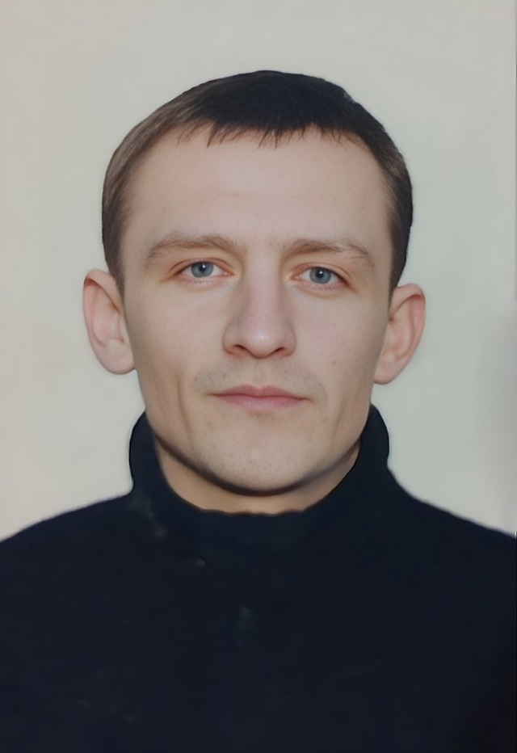

**ЧЕРНЫШЕВ ЕВГЕНМЙ ВЛАДИМИРОВИЧ**

Евгений Владимирович Чернышев родился шестого марта 1978 года в Петровске. В 1995 году окончил городскую школу №6 и поступил в Саратовский военный институт внутренних войск Министерства внутренних дел Российской Федерации. Получив высшее образование, по распределению начал службу в городе Новочеркасске Ростовской области в должности командира мотострелкового взвода мотострелковой роты одной из воинских частей.

После возвращения в Петровск работал вахтовым методом в Москве, а в октябре 2022 года вновь вступил в ряды Вооружённых сил Российской Федерации.

Старший лейтенант Евгений Чернышев погиб 17 августа 2024 года при выполнении боевых задач в ходе специальной военной операции на территории Донецкой народной республики.